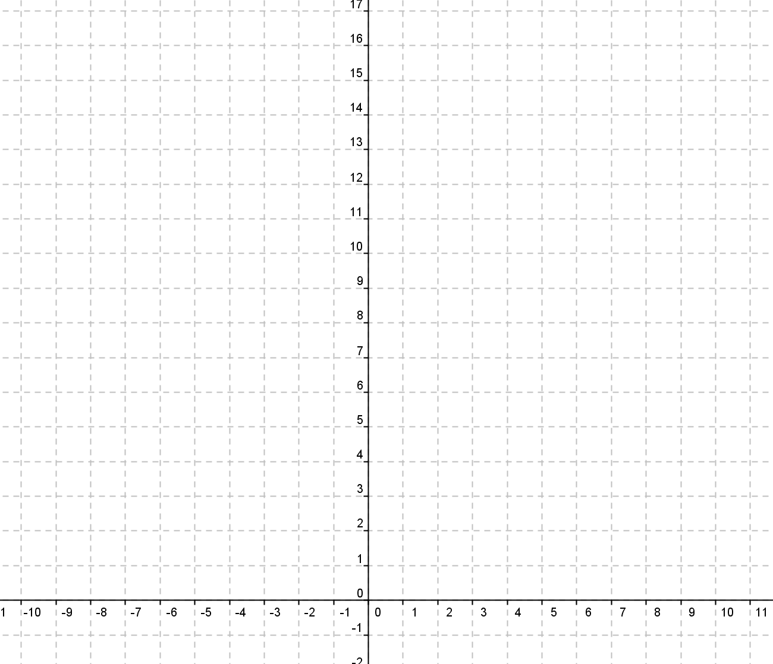
1.U priloženom koordinatnom sustavu ucrtajte grafove slijedećih funkcija i naznačite tjemena
a)$f\left(x\right)=3x^{2}, a=___$, T( , )
b)$f\left(x\right)=3x^{2}+2, a=__$, T( , )
c)$f\left(x\right)=3{\left(x-4\right)}^{2}$, a=___, T( , )
d)$f\left(x\right)=3{\left(x+4\right)}^{2}+1$,a=___, T( , )
e)$f\left(x\right)=-4x^{2}-8x+6$ T( , )
2.U zadatku e) zapišite funkciju u obliku
$$f\left(x\right)=a{\left(x-x_{0}\right)}^{2}+y_{0}$$
________________________________
3.Kako se zove metoda takvog zapisivanja?_______________________
4.Graf kvadratne funkcije nazivamo _________________(hrvatski sinonim hitnica jer tijelo bačenu pod nekim kutem kod pada ocrtava tu krivulju). Zanimljivo je da je ___________i vrsta pjesničke figure; usporedba; ali i alegorijska priča koja sadrži istinu ili nauk, priča u kojoj se usporedbom i prenesenim značenjem ilustrira moralna ili religiozna ideja promatramo li značenje riječi u okviru književnosti. Pronađite neku priču koja je ____________!
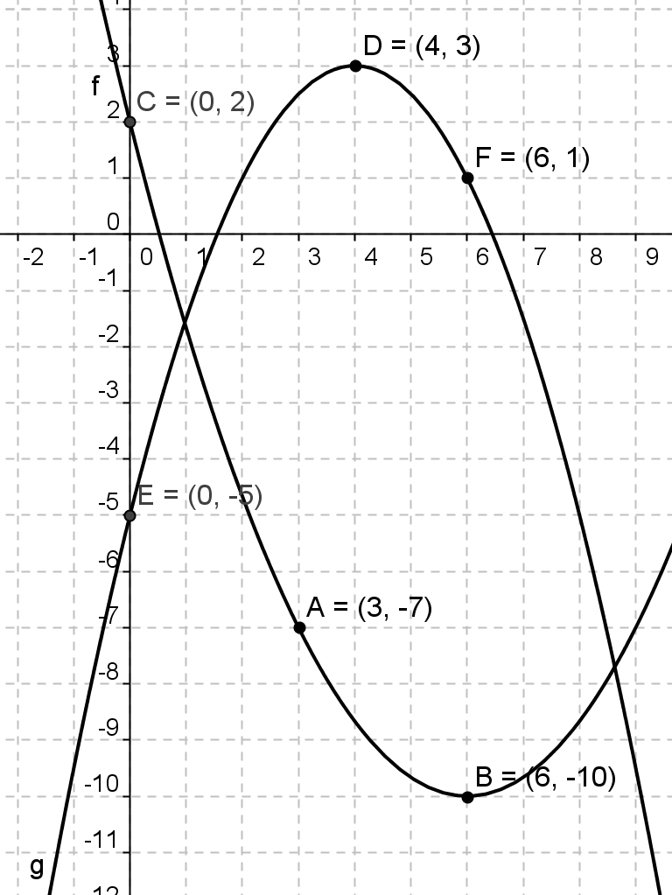
5.Ponovimo svojstva koja smo do sada naučili:koeficijent a utječe na to kako je_______ ________ okrenut; ako je a>0 tada je okrenut____________ _________, a ako je a<0 onda je okrenut________ __________. $x_{0}$utječe na pomak u smijeru__________-___________ i to ako je $x_{0}>0$ ________, a ako je $x_{0}<0$_________. $y_{0}$ utječe na pomak u smijeru__________-___________ i to ako je $y_{0}>0$ ________, a ako je $y_{0}<0$_________. Pomoću $x_{0}$i $y_{0}$ lako crtamo graf bilo koje ______________ funkcije i to tako da očitamo $x_{0 } i y_{0}$ i odredimo ____________. Onda određujući po dvije točke lijevo i desno od ____________ucrtamo graf. Ako je a>0 tada je __________${(x}_{0},y_{0})$ _________ točka grafa koju nazivamo______________, a ako je pak a<0 tada je __________${(x}_{0},y_{0})$ _________ točka grafa koju nazivamo______________.
6.Sa slike očitaj točke i odredi kako izgledaju funkcije $f\left(x\right) i g\left(x\right)$koje su obje oblika $a{\left(x-x_{0}\right)}^{2}+y_{0}$

7. Na sliku ucrtaj graf funkcije $f\left(x\right)=-x^{2}+8x-16$.

